Письмо № 46 от 20.04.2010
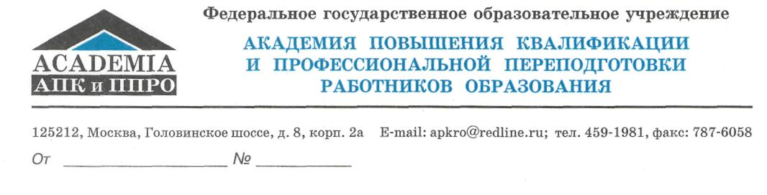
Руководителям РЦИПО

Уважаемые коллеги!

Напоминаем Вам о тех мероприятиях, которые сейчас организованы и проходят на портале «Общественно-государственная экспертиза» http://fsu-expert.ru/ :
- конкурс фотографий и рассказов на тему "До свидания, Букварь!", посвященных традиционному празднику "Прощание с Букварем". Каждый участник конкурса может послать в адрес жюри не более 3-х фотографий, которые должны быть сопровождены комментариями (использовать для этого возможности Paint или какой-либо другой программы) Сроки проведения конкурса: с 20 апреля по 10 мая.

- В канун празднования 65-летия Великой Отечественной войны, c 20 апреля по 11 мая 2010 года в рамках рубрики "Один урок-разные учебники", проходит конкурс методических разработок уроков, посвященных Великой отечественной войне.
Работы по объявленным конкурсам отправлять по адресу: bolshakova@apkpro.ru , указывая Фамилию, И.,О. и ссылку на профиль, созданный на портале (для участия в конкурсе обязательна регистрация на портале).

- С 20 по 24 апреля 2010 года проводится мастер-класс «Особенности обучения алгоритмизации и программированию». Мастер-класс проводит РЦИПО ГОУ ДПО «Кабардино-Балкарский республиканский центр дистанционного обучения»

Ждем активности на портале! Успехов коллеги!

Научный руководитель проекта Л.Н. Горбунова

